模拟试题B
一．1．－100；2、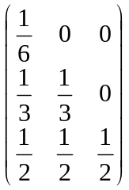；3、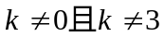；4、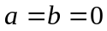
二．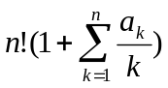
三．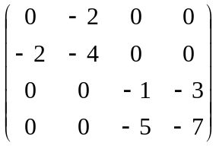
四．2．由基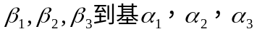的过渡矩阵为
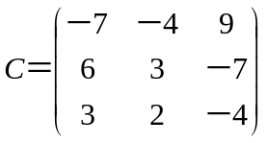
3．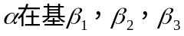下的坐标为（1，0，－1）。
五．（1）当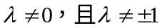时，有唯一解；
（2）当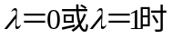，无解；
（3）当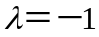时，有无穷多解，通解为
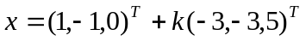，任意
六．见例5－14和5－47
七1、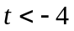时二次型是负定的；
2、正交变换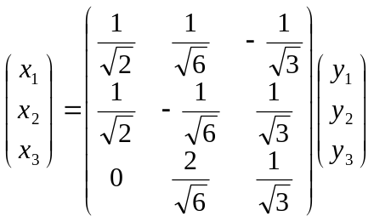化二次型为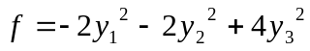
八、易证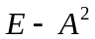为实对称矩阵，对任意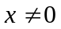，有
故是正定矩阵。

